Checklist เอกสารประกอบการจัดซื้อจัดจ้าง ตามระเบียบฯ เงินบริจาค
(กรณีงานซื้อจ้างทั่วไป วงเงินไม่เกิน 100,000 บาท)
☒ รายการงบประมาณ พร้อมแนบเอกสารงบประมาณ (กรณีมีการโอนงบประมาณขอให้หน่วยงานดำเนินการให้เรียบร้อยก่อน)
- กองทุน .....ทั่วไป/สินทรัพย์ถาวร ฯลฯ.......
- หน่วยงาน ......กองพัฒนานักศึกษา.......
- แผนงาน ...........ไม่ระบุ...........
- หมวดรายจ่าย...........เงินรับฝาก ฯลฯ.............
- รหัสงบประมาณ .......ไม่ระบุ........
- จำนวนเงินที่จะใช้ในการจัดซื้อจัดจ้างครั้งนี้ ........90,000 บาท.........
☒ หลักฐานการจัดซื้อจัดจ้าง
- ใบเสร็จรับเงิน
- ใบกำกับภาษี
- ใบส่งของ
หมายเหตุ
- กรณีงานซื้อจ้างทั่วไป วงเงินไม่เกิน 100,000 บาท ให้เจ้าหน้าที่ที่รับผิดชอบดำเนินการจัดซื้อจัดจ้าง
ไปก่อน และเก็บหลักฐานตามแจ้งข้างต้น เพื่อรายงานขอความเห็นชอบต่อหัวหน้าส่วนงานภายใน
10 วันทำการถัดไป เมื่อเห็นชอบแล้วให้ถือว่ารายงานดังกล่าวเป็นหลักฐานการตรวจรับโดยอนุโลม
- กรณีการจัดซื้อครุภัณฑ์หน่วยงานต้องรายงานรายการครุภัณฑ์ พร้อมรายละเอียดการใช้งานมายัง
กองคลัง เพื่อประโยชน์ของการจัดทำทะเบียนครุภัณฑ์

Timeline ระยะเวลาในการดำเนินการจัดซื้อจัดจ้างของเจ้าหน้าที่พัสดุ
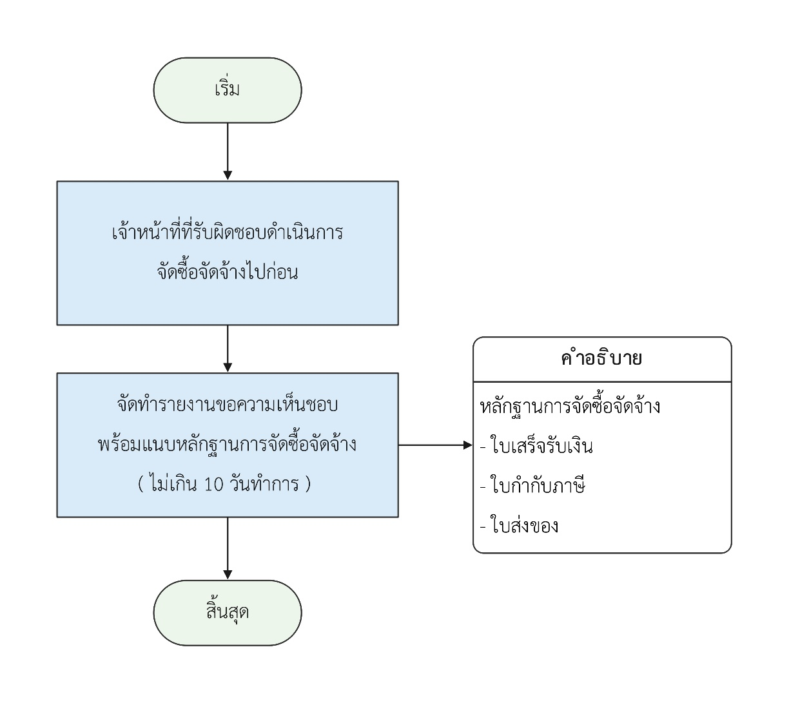

หมายเหตุ เป็นระยะเวลาสูงสุดที่ใช้ในการดำเนินการจัดซื้อจัดจ้าง

